[CENTRO UNIVERSITARIO UNI GOIÁS]
CURSO SUPERIOR DE TECNOLOGIA EM ANÁLISE E
DESENVOLVIMENTO DE SISTEMAS
SISTEMA DE GESTÃO OLÍMPICA:
DESENVOLVIMENTO DE UMA APLICAÇÃO WEB PARA
EQUIPES, ATLETAS E RESULTADOS
GUILHERME TOMAZ
[GOIÂNIA]
2026
RESUMO
Este trabalho apresenta o desenvolvimento de um sistema web acadêmico destinado à gestão de informações olímpicas. A solução centraliza modalidades, equipes, atletas, resultados e usuários, com autenticação e controle de acesso por perfis. A documentação organiza o levantamento de requisitos, os requisitos funcionais e não funcionais, os casos de uso, o modelo de dados, as tecnologias, o fluxo operacional e os endpoints da API. O sistema utiliza HTML, CSS e JavaScript no front-end, Node.js e Express no back-end e SQLite para persistência. O resultado é uma aplicação funcional, documentada e rastreável, adequada à demonstração acadêmica.
Palavras-chave: aplicação web; gestão olímpica; controle de acesso; Node.js; SQLite.

LISTA DE ABREVIATURAS E SIGLAS
Sigla | Significado
API | Application Programming Interface
CRUD | Create, Read, Update and Delete
HTTP | Hypertext Transfer Protocol
JSON | JavaScript Object Notation
RBAC | Role-Based Access Control
REST | Representational State Transfer
SQL | Structured Query Language
UML | Unified Modeling Language
SUMÁRIO
1 INTRODUÇÃO 8
1.1 Contextualização 8
1.2 Problema de pesquisa 8
1.3 Justificativa 8
1.4 Objetivos 8
1.4.1 Objetivo geral 8
1.4.2 Objetivos específicos 8
1.5 Organização do trabalho 9
2 LEVANTAMENTO DE REQUISITOS 9
2.1 Atores do sistema 10
2.2 Regras de negócio 10
3 REQUISITOS FUNCIONAIS 11
4 REQUISITOS NÃO FUNCIONAIS 12
5 DIAGRAMA DE CASOS DE USO 13
6 DETALHAMENTO DOS CASOS DE USO 14
6.1 UC-01 - Autenticar no sistema 14
6.2 UC-02 - Gerenciar equipes 14
6.3 UC-03 - Gerenciar atletas 14
6.4 UC-04 - Consultar informações 15
6.5 UC-05 - Gerenciar resultados 15
6.6 UC-06 - Gerenciar usuários 15
6.7 UC-07 - Alterar configurações 16
6.8 UC-08 - Encerrar sessão 16
7 DER E MER 17
8 TECNOLOGIAS UTILIZADAS 19
8.1 Aplicação web e comunicação HTTP 19
8.2 Node.js e Express 19
8.3 SQLite e persistência 19
8.4 Autenticação e segurança 19
9 FLUXOGRAMA 20
10 ENDPOINTS UTILIZADOS 22
10.1 Códigos HTTP utilizados 23
11 METODOLOGIA E PROCESSO DE DESENVOLVIMENTO 24
11.1 Abordagem adotada 24
11.2 Histórico de evolução 24
11.3 Processo aplicado às mudanças 25
12 IMPLEMENTAÇÃO DO SISTEMA 26
12.1 Organização do código 26
12.2 Interface e navegação 26
12.3 Autenticação e sessões 26
12.4 Autorização 26
12.5 Decisões do projeto 27
13 RESULTADOS E EVOLUÇÃO DA INTERFACE 28
13.1 Resultados funcionais 28
13.2 Situação inicial da navegação 28
13.3 Referência de organização visual 28
13.4 Resultado implementado 29
13.5 Síntese da evolução 30
15 CONCLUSÃO 32
15.1 Trabalhos futuros 32
REFERÊNCIAS 33
APÊNDICE A - DICIONÁRIO DE DADOS 34
Modalidades 34
Equipes 34
Atletas 34
Usuários 34
Sessões 35
Resultados 35
APÊNDICE B - MATRIZ DE RASTREABILIDADE 36
APÊNDICE C - INSTALAÇÃO E OPERAÇÃO 37
Pré-requisitos 37
Procedimento de instalação 37
Credenciais de demonstração 37
Operação e manutenção 37

INTRODUÇÃO

Contextualização
A organização de competições esportivas envolve informações relacionadas a modalidades, equipes, atletas, partidas e resultados. Quando esses dados são mantidos em registros separados, torna-se mais difícil localizar informações, controlar alterações e estabelecer responsabilidades entre os usuários do sistema.
O Sistema de Gestão Olímpica foi desenvolvido como uma aplicação web acadêmica para reunir essas informações em uma única interface. A aplicação é executada localmente, utiliza uma API para comunicação entre interface e servidor e aplica regras de acesso de acordo com o perfil autenticado.

Problema de pesquisa
Como desenvolver uma aplicação web capaz de centralizar informações olímpicas, manter os vínculos entre modalidades, equipes e atletas e, ao mesmo tempo, controlar as operações disponíveis para diferentes perfis de usuário?

Justificativa
O projeto permite aplicar conhecimentos de programação web, banco de dados, engenharia de requisitos, segurança e usabilidade em uma solução integrada. Sua construção também demonstra a importância de documentar as decisões tomadas, pois cada alteração na interface ou nas regras de negócio produz impactos no código, no banco, nos testes e nas permissões.

Objetivos

Objetivo geral
Desenvolver uma aplicação web para centralizar o cadastro e a consulta de modalidades, equipes, atletas, resultados e usuários, com autenticação e controle de acesso baseado em perfis.

Objetivos específicos
- Cadastrar e consultar equipes vinculadas a modalidades olímpicas.
- Cadastrar e consultar atletas vinculados a equipes.
- Registrar jogos, placares, datas, locais e situação dos resultados.
- Diferenciar as permissões dos perfis administrador, gerente e usuário.
- Permitir o gerenciamento de usuários somente pelo administrador.
- Disponibilizar configurações para alteração dos dados da própria conta.
- Organizar os módulos em uma barra lateral responsiva e recolhível.

Organização do trabalho
Após a introdução, o trabalho apresenta, nesta ordem, o levantamento de requisitos, os requisitos funcionais, os requisitos não funcionais, o diagrama e o detalhamento dos casos de uso, o DER/MER, as tecnologias utilizadas, o fluxograma e os endpoints da API. Na sequência, são registrados a metodologia, a implementação, os resultados, os testes, a conclusão e os apêndices técnicos.

LEVANTAMENTO DE REQUISITOS
O levantamento de requisitos foi realizado a partir das necessidades de cadastro, consulta, segurança e organização da interface. Foram identificados três perfis de acesso, as regras de negócio que limitam cada operação e os vínculos obrigatórios entre modalidades, equipes, atletas, resultados e usuários.

Atores do sistema
Quadro 1 - Atores e responsabilidades
Ator | Descrição | Responsabilidade principal
Administrador | Perfil com acesso completo. | Gerencia equipes, atletas, resultados, usuários e os dados da própria conta.
Gerente de equipes | Perfil operacional intermediário. | Cria, edita e exclui equipes; consulta modalidades, atletas e resultados.
Usuário | Perfil de consulta. | Visualiza modalidades, equipes, atletas e resultados; altera os próprios dados.
Fonte: elaboração própria (2026).

Regras de negócio
Quadro 2 - Regras de negócio
ID | Regra
RN-01 | Todo acesso aos dados exige autenticação, exceto a rota de login.
RN-02 | Somente administrador e gerente podem criar, editar ou excluir equipes.
RN-03 | Somente o administrador pode criar, editar ou excluir atletas.
RN-04 | Somente o administrador pode criar, editar ou excluir resultados.
RN-05 | Somente o administrador pode acessar o painel de usuários.
RN-06 | O administrador não pode excluir a própria conta pela interface administrativa.
RN-07 | Uma equipe com atletas vinculados não pode ser excluída.
RN-08 | Todo atleta deve pertencer a uma equipe existente.
RN-09 | Toda equipe deve pertencer a uma modalidade existente.
RN-10 | A alteração de senha exige a senha atual correta.
RN-11 | Os logins são únicos, sem diferenciação entre letras maiúsculas e minúsculas.
RN-12 | As sessões autenticadas expiram após 12 horas.
RN-13 | As modalidades são inseridas por carga inicial e consultadas pela interface.
Fonte: elaboração própria (2026).

REQUISITOS FUNCIONAIS
Os requisitos funcionais descrevem as operações que o sistema deve disponibilizar aos usuários, respeitando as permissões definidas para cada perfil.
Quadro 3 - Requisitos funcionais
ID | Requisito | Prioridade
RF-01 | Autenticar usuário por login e senha. | Alta
RF-02 | Encerrar a sessão do usuário. | Alta
RF-03 | Listar modalidades olímpicas. | Alta
RF-04 | Consultar equipes e modalidades. | Alta
RF-05 | Gerenciar equipes conforme o perfil. | Alta
RF-06 | Consultar atletas e seus vínculos. | Alta
RF-07 | Gerenciar atletas como administrador. | Alta
RF-08 | Consultar resultados dos jogos. | Alta
RF-09 | Gerenciar resultados como administrador. | Alta
RF-10 | Gerenciar usuários como administrador. | Alta
RF-11 | Alterar os dados da própria conta. | Média
RF-12 | Adaptar a navegação a telas menores. | Média
RF-13 | Recolher e expandir o menu lateral. | Baixa
RF-14 | Exibir indicadores do sistema. | Média
Fonte: elaboração própria (2026).

REQUISITOS NÃO FUNCIONAIS
Os requisitos não funcionais estabelecem critérios de qualidade, segurança, compatibilidade, integridade, usabilidade e manutenção da aplicação.
Quadro 4 - Requisitos não funcionais
ID | Categoria | Requisito
RNF-01 | Segurança | Não armazenar senhas em texto puro.
RNF-02 | Segurança | Aplicar autorização no servidor.
RNF-03 | Usabilidade | Apresentar mensagens claras de sucesso e erro.
RNF-04 | Responsividade | Manter a navegação utilizável em computador e celular.
RNF-05 | Manutenibilidade | Separar interface, servidor e inicialização do banco.
RNF-06 | Compatibilidade | Executar em Node.js 18 ou superior, com recomendação da versão 22.
RNF-07 | Integridade | Aplicar chaves estrangeiras e restrições no SQLite.
RNF-08 | Rastreabilidade | Manter documentação e histórico sincronizados com o código.
Fonte: elaboração própria (2026).

DIAGRAMA DE CASOS DE USO
O diagrama apresenta os atores, as funcionalidades acessíveis e a herança de permissões. O usuário consulta informações e administra os próprios dados; o gerente acrescenta o gerenciamento de equipes; e o administrador acumula essas permissões e gerencia atletas, resultados e usuários.
Figura 1 - Diagrama de casos de uso do sistema
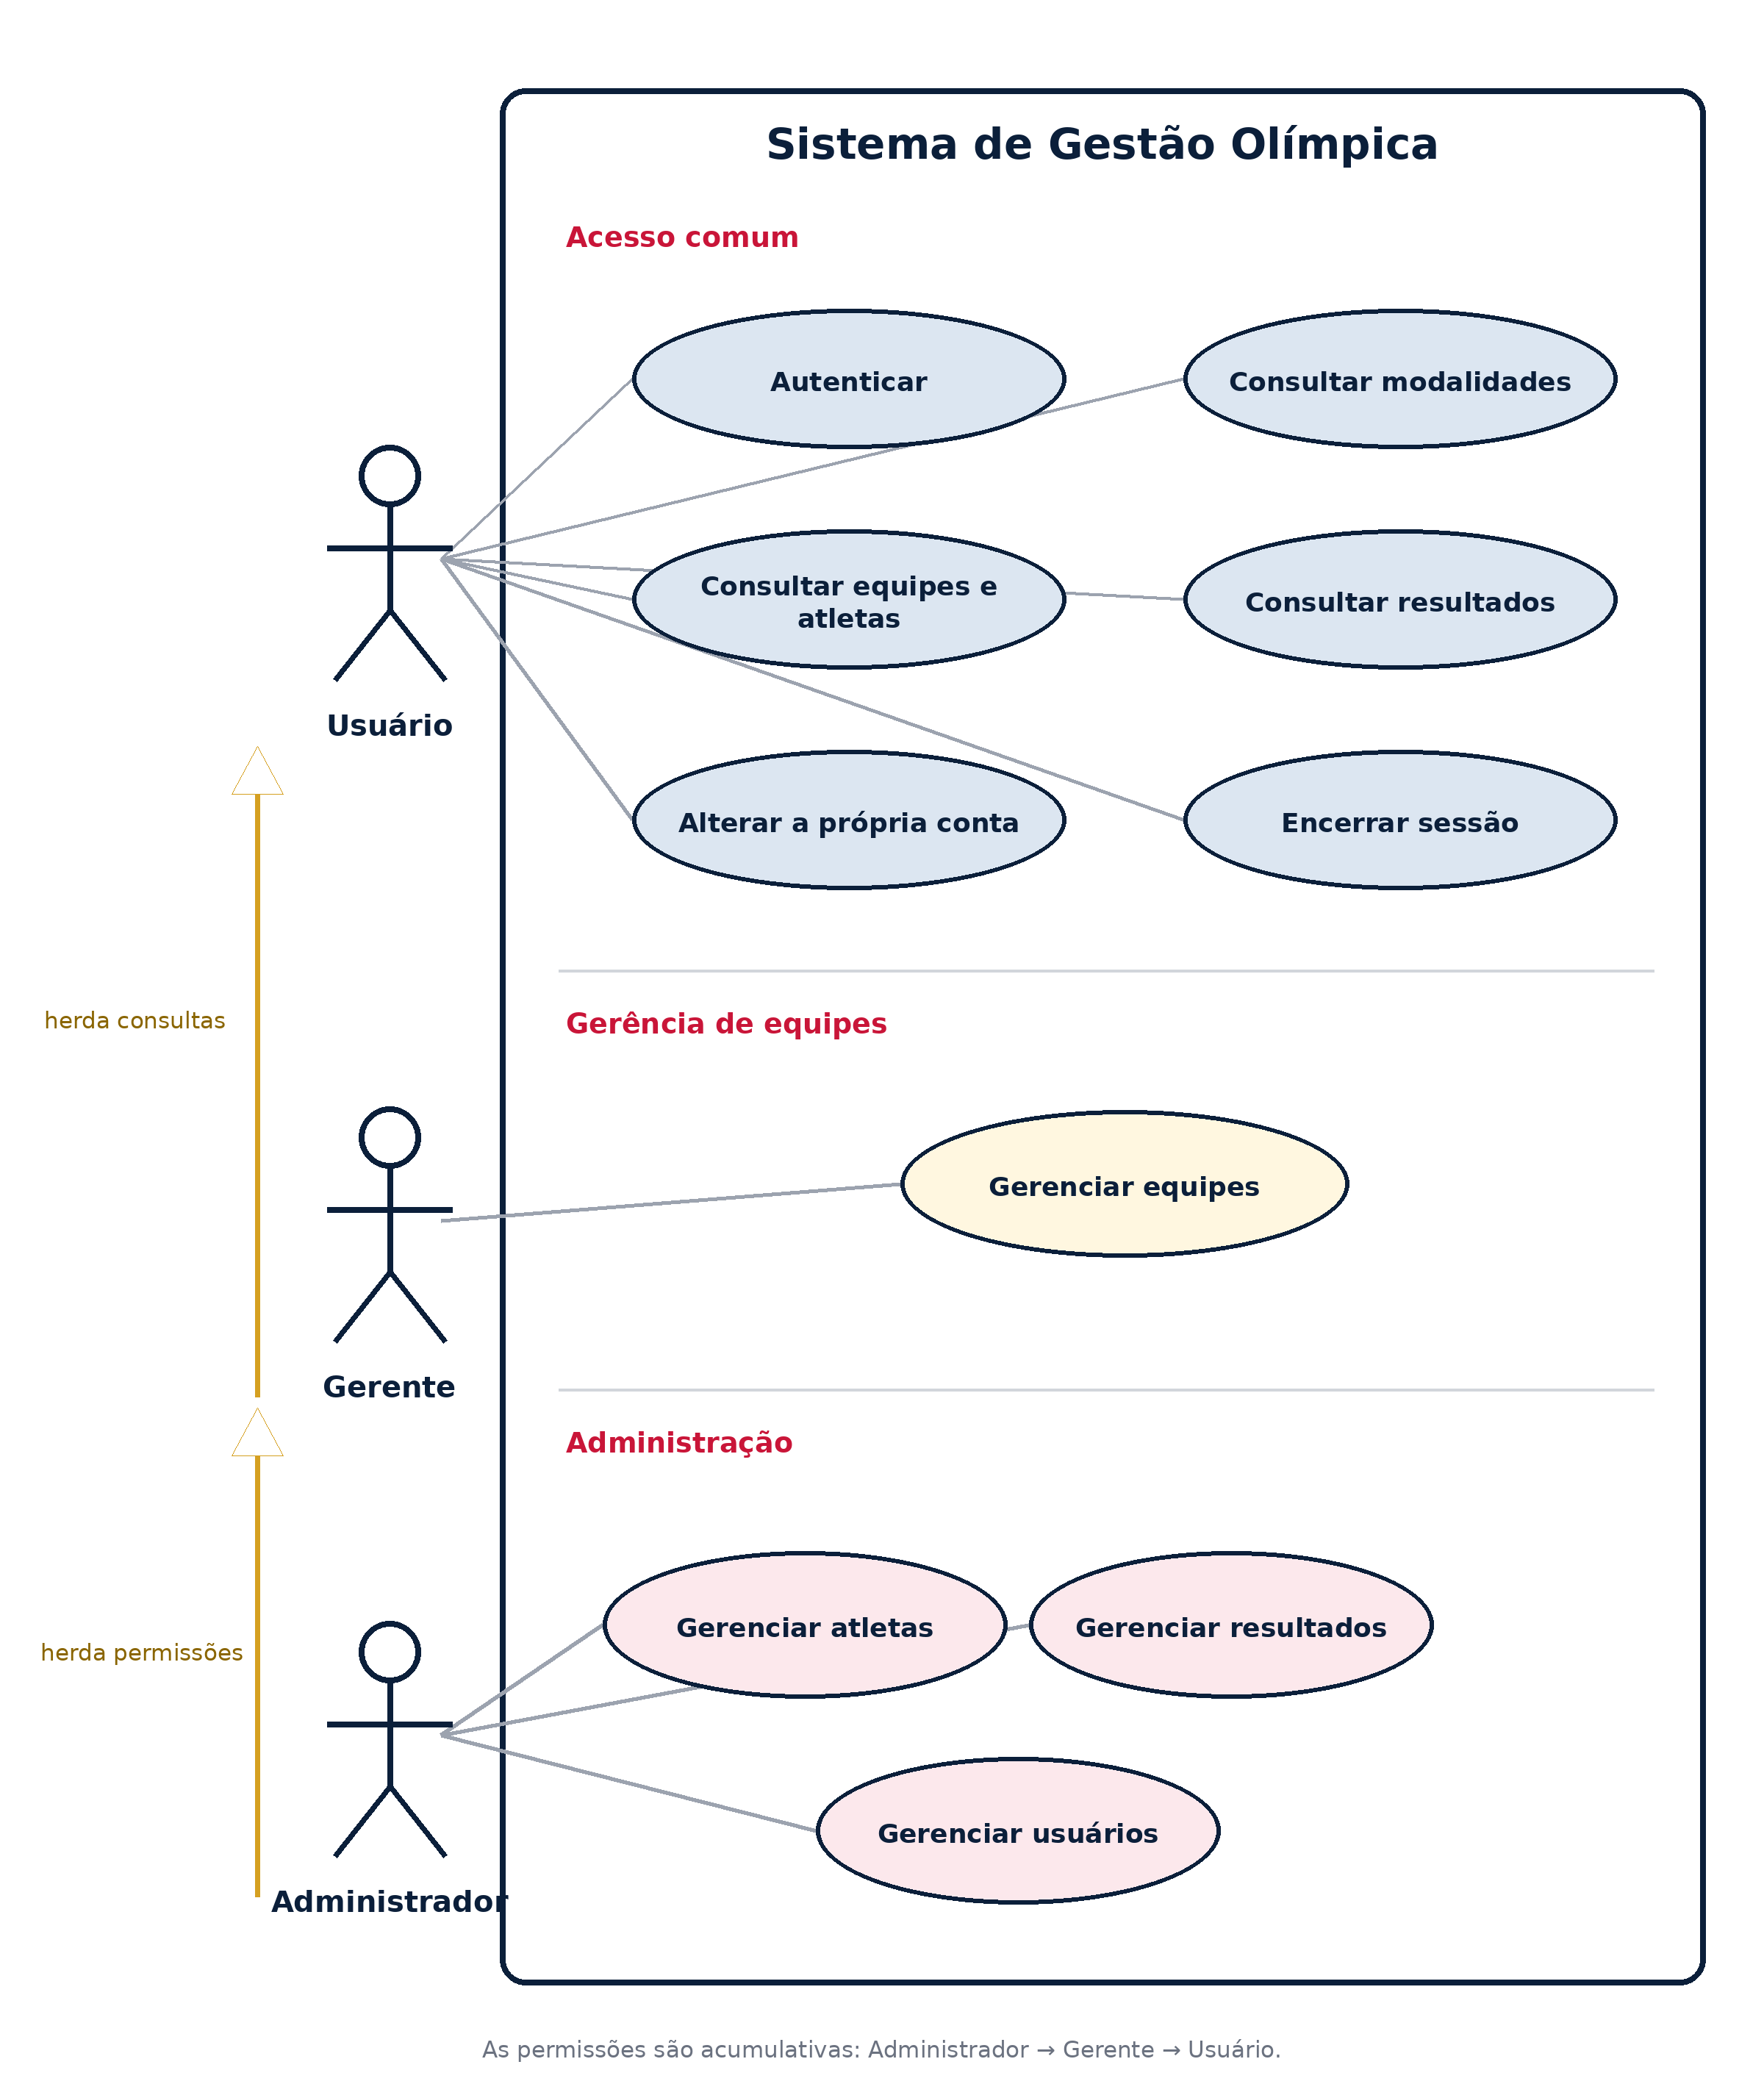
Fonte: elaboração própria (2026).

DETALHAMENTO DOS CASOS DE USO
Os casos de uso a seguir registram o objetivo, os atores, as condições, o fluxo principal, as exceções e o resultado esperado de cada operação.

UC-01 - Autenticar no sistema
Campo | Descrição
Atores | Administrador, gerente de equipes e usuário.
Objetivo | Validar as credenciais e liberar a interface conforme o perfil.
Pré-condições | Usuário ativo e previamente cadastrado.
Fluxo principal | 1. Informar login e senha.  2. Validar os campos.  3. Conferir o hash da senha.  4. Criar uma sessão com validade de 12 horas.  5. Carregar o perfil e a interface autorizada.
Exceções | Campos vazios, credenciais inválidas, usuário inativo ou sessão não criada.
Pós-condições | Sessão válida e perfil disponível para as verificações de autorização.

UC-02 - Gerenciar equipes
Campo | Descrição
Atores | Administrador e gerente de equipes.
Objetivo | Cadastrar, alterar e excluir equipes vinculadas a modalidades.
Pré-condições | Sessão válida, perfil permitido e modalidade existente.
Fluxo principal | 1. Abrir Raia 01.  2. Informar nome, país, modalidade e técnico.  3. Salvar a equipe.  4. Atualizar a listagem.  5. Editar ou excluir quando necessário.
Exceções | Modalidade inexistente, campos inválidos ou equipe com atletas vinculados.
Pós-condições | Equipe persistida e apresentada na listagem.

UC-03 - Gerenciar atletas
Campo | Descrição
Atores | Administrador.
Objetivo | Cadastrar, alterar e excluir atletas vinculados a uma equipe.
Pré-condições | Administrador autenticado e equipe existente.
Fluxo principal | 1. Abrir Raia 02.  2. Informar os dados do atleta.  3. Selecionar a equipe.  4. Salvar.  5. Editar ou excluir quando necessário.
Exceções | Equipe inexistente, dados inválidos ou perfil sem permissão.
Pós-condições | Atleta persistido e relacionado à equipe selecionada.

UC-04 - Consultar informações
Campo | Descrição
Atores | Todos os perfis autenticados.
Objetivo | Visualizar modalidades, equipes, atletas, resultados e indicadores.
Pré-condições | Sessão válida.
Fluxo principal | 1. Selecionar o módulo na barra lateral.  2. Solicitar os dados à API.  3. Pesquisar ou filtrar a listagem.  4. Visualizar os detalhes permitidos.
Exceções | Sessão expirada, falha de comunicação ou registro não encontrado.
Pós-condições | Informações exibidas sem alteração dos registros.

UC-05 - Gerenciar resultados
Campo | Descrição
Atores | Administrador.
Objetivo | Registrar e manter os resultados dos jogos.
Pré-condições | Administrador autenticado e modalidade existente.
Fluxo principal | 1. Abrir Raia 03.  2. Informar equipes, placares, data, local e situação.  3. Validar os dados.  4. Salvar.  5. Editar ou excluir quando necessário.
Exceções | Dados inválidos, modalidade inexistente ou perfil sem permissão.
Pós-condições | Resultado disponível para consulta.

UC-06 - Gerenciar usuários
Campo | Descrição
Atores | Administrador.
Objetivo | Criar, editar, ativar, desativar e excluir contas do sistema.
Pré-condições | Administrador autenticado.
Fluxo principal | 1. Abrir o Painel de usuários.  2. Informar nome, login, senha, perfil e estado.  3. Salvar a conta.  4. Editar ou excluir outro usuário quando necessário.
Exceções | Login duplicado, senha insuficiente ou tentativa de excluir a própria conta.
Pós-condições | Conta criada, atualizada ou removida conforme a operação.

UC-07 - Alterar configurações
Campo | Descrição
Atores | Todos os perfis autenticados.
Objetivo | Atualizar nome, login e senha da própria conta.
Pré-condições | Sessão válida.
Fluxo principal | 1. Abrir Configurações.  2. Alterar nome ou login.  3. Para mudar a senha, informar a senha atual e a nova senha.  4. Confirmar e salvar.
Exceções | Login duplicado, senha atual incorreta ou confirmação divergente.
Pós-condições | Dados pessoais atualizados.

UC-08 - Encerrar sessão
Campo | Descrição
Atores | Todos os perfis autenticados.
Objetivo | Finalizar o acesso autenticado com segurança.
Pré-condições | Sessão válida.
Fluxo principal | 1. Selecionar Sair.  2. Solicitar a remoção da sessão no servidor.  3. Apagar o token local.  4. Retornar à tela de login.
Exceções | Em falha de rede, remover o token local e bloquear o acesso à interface.
Pós-condições | Sessão encerrada e tela de login exibida.

DER E MER
O Modelo Entidade-Relacionamento define as entidades persistidas e o Diagrama Entidade-Relacionamento representa visualmente seus vínculos. A cardinalidade 1:N indica que um registro da entidade de origem pode se relacionar com vários registros da entidade de destino; no sentido inverso, a relação é N:1.
Figura 2 - DER/MER do banco de dados
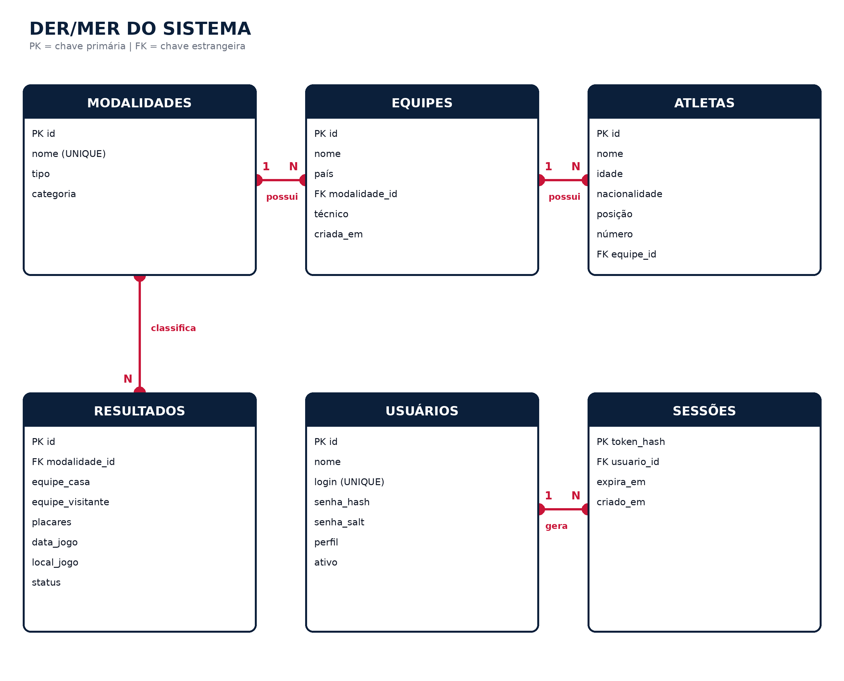
Fonte: elaboração própria (2026).

APÊNDICE A - DICIONÁRIO DE DADOS

Modalidades
Campo | Tipo | Descrição
id | INTEGER PK | Identificador
nome | TEXT UNIQUE | Nome da modalidade
tipo | TEXT | Individual ou coletiva
categoria | TEXT | Verão ou Inverno

Equipes
Campo | Tipo | Descrição
id | INTEGER PK | Identificador
nome | TEXT | Nome da equipe
pais | TEXT | País representado
modalidade_id | INTEGER FK | Modalidade vinculada
tecnico | TEXT | Técnico opcional
criada_em | TEXT | Data de criação

Atletas
Campo | Tipo | Descrição
id | INTEGER PK | Identificador
nome | TEXT | Nome do atleta
idade | INTEGER | Idade
nacionalidade | TEXT | Nacionalidade
posicao | TEXT | Posição opcional
numero | INTEGER | Número opcional
equipe_id | INTEGER FK | Equipe vinculada
criado_em | TEXT | Data de criação

Usuários
Campo | Tipo | Descrição
id | INTEGER PK | Identificador
nome | TEXT | Nome de exibição
login | TEXT UNIQUE | Login único
senha_hash | TEXT | Hash scrypt
senha_salt | TEXT | Salt individual
perfil | TEXT | administrador, gerente ou usuario
ativo | INTEGER | 1 ativo; 0 inativo
criado_em | TEXT | Data de criação

Sessões
Campo | Tipo | Descrição
token_hash | TEXT PK | SHA-256 do token
usuario_id | INTEGER FK | Usuário autenticado
expira_em | TEXT | Expiração da sessão
criado_em | TEXT | Data de criação

Resultados
Campo | Tipo | Descrição
id | INTEGER PK | Identificador
modalidade_id | INTEGER FK | Modalidade
equipe_casa | TEXT | Equipe A
equipe_visitante | TEXT | Equipe B
placar_casa | INTEGER | Placar A
placar_visitante | INTEGER | Placar B
data_jogo | TEXT | Data e hora
local_jogo | TEXT | Local opcional
status | TEXT | Situação do jogo
criado_em | TEXT | Data de criação

TECNOLOGIAS UTILIZADAS

Aplicação web e comunicação HTTP
O front-end envia requisições HTTP à API e recebe respostas em JSON. As rotas seguem uma organização REST para consulta, criação, alteração e exclusão dos recursos.

Node.js e Express
O Node.js executa JavaScript no servidor, e o Express organiza as rotas, as regras de negócio, a autenticação, a autorização e a disponibilização dos arquivos estáticos.

SQLite e persistência
O SQLite mantém o banco em um arquivo local. A biblioteca better-sqlite3 realiza o acesso aos dados e aplica chaves estrangeiras para preservar os vínculos entre as entidades.

Autenticação e segurança
As senhas são derivadas com scrypt e salt individual. As sessões utilizam tokens aleatórios armazenados como hash SHA-256, e o RBAC controla as permissões dos perfis administrador, gerente e usuário.
Quadro 6 - Tecnologias e responsabilidades
Camada | Tecnologia | Responsabilidade
Front-end | HTML5, CSS3 e JavaScript | Telas, formulários, navegação, validações e consumo da API.
Back-end | Node.js 22 e Express | Rotas HTTP, regras de negócio, autenticação e autorização.
Banco de dados | SQLite e better-sqlite3 | Persistência, consultas e manutenção dos relacionamentos.
Integração | HTTP, REST e JSON | Comunicação padronizada entre navegador e servidor.
Segurança | crypto, scrypt e SHA-256 | Proteção de senhas, tokens e sessões.
Fonte: elaboração própria (2026).

FLUXOGRAMA
O fluxo começa com a autenticação. Após a criação da sessão, o servidor identifica o perfil, verifica a permissão da operação, executa a ação no banco de dados e devolve a resposta à interface. Ao selecionar Sair, a sessão é invalidada e o acesso retorna à tela de login.
Figura 3 - Fluxograma geral de utilização do sistema
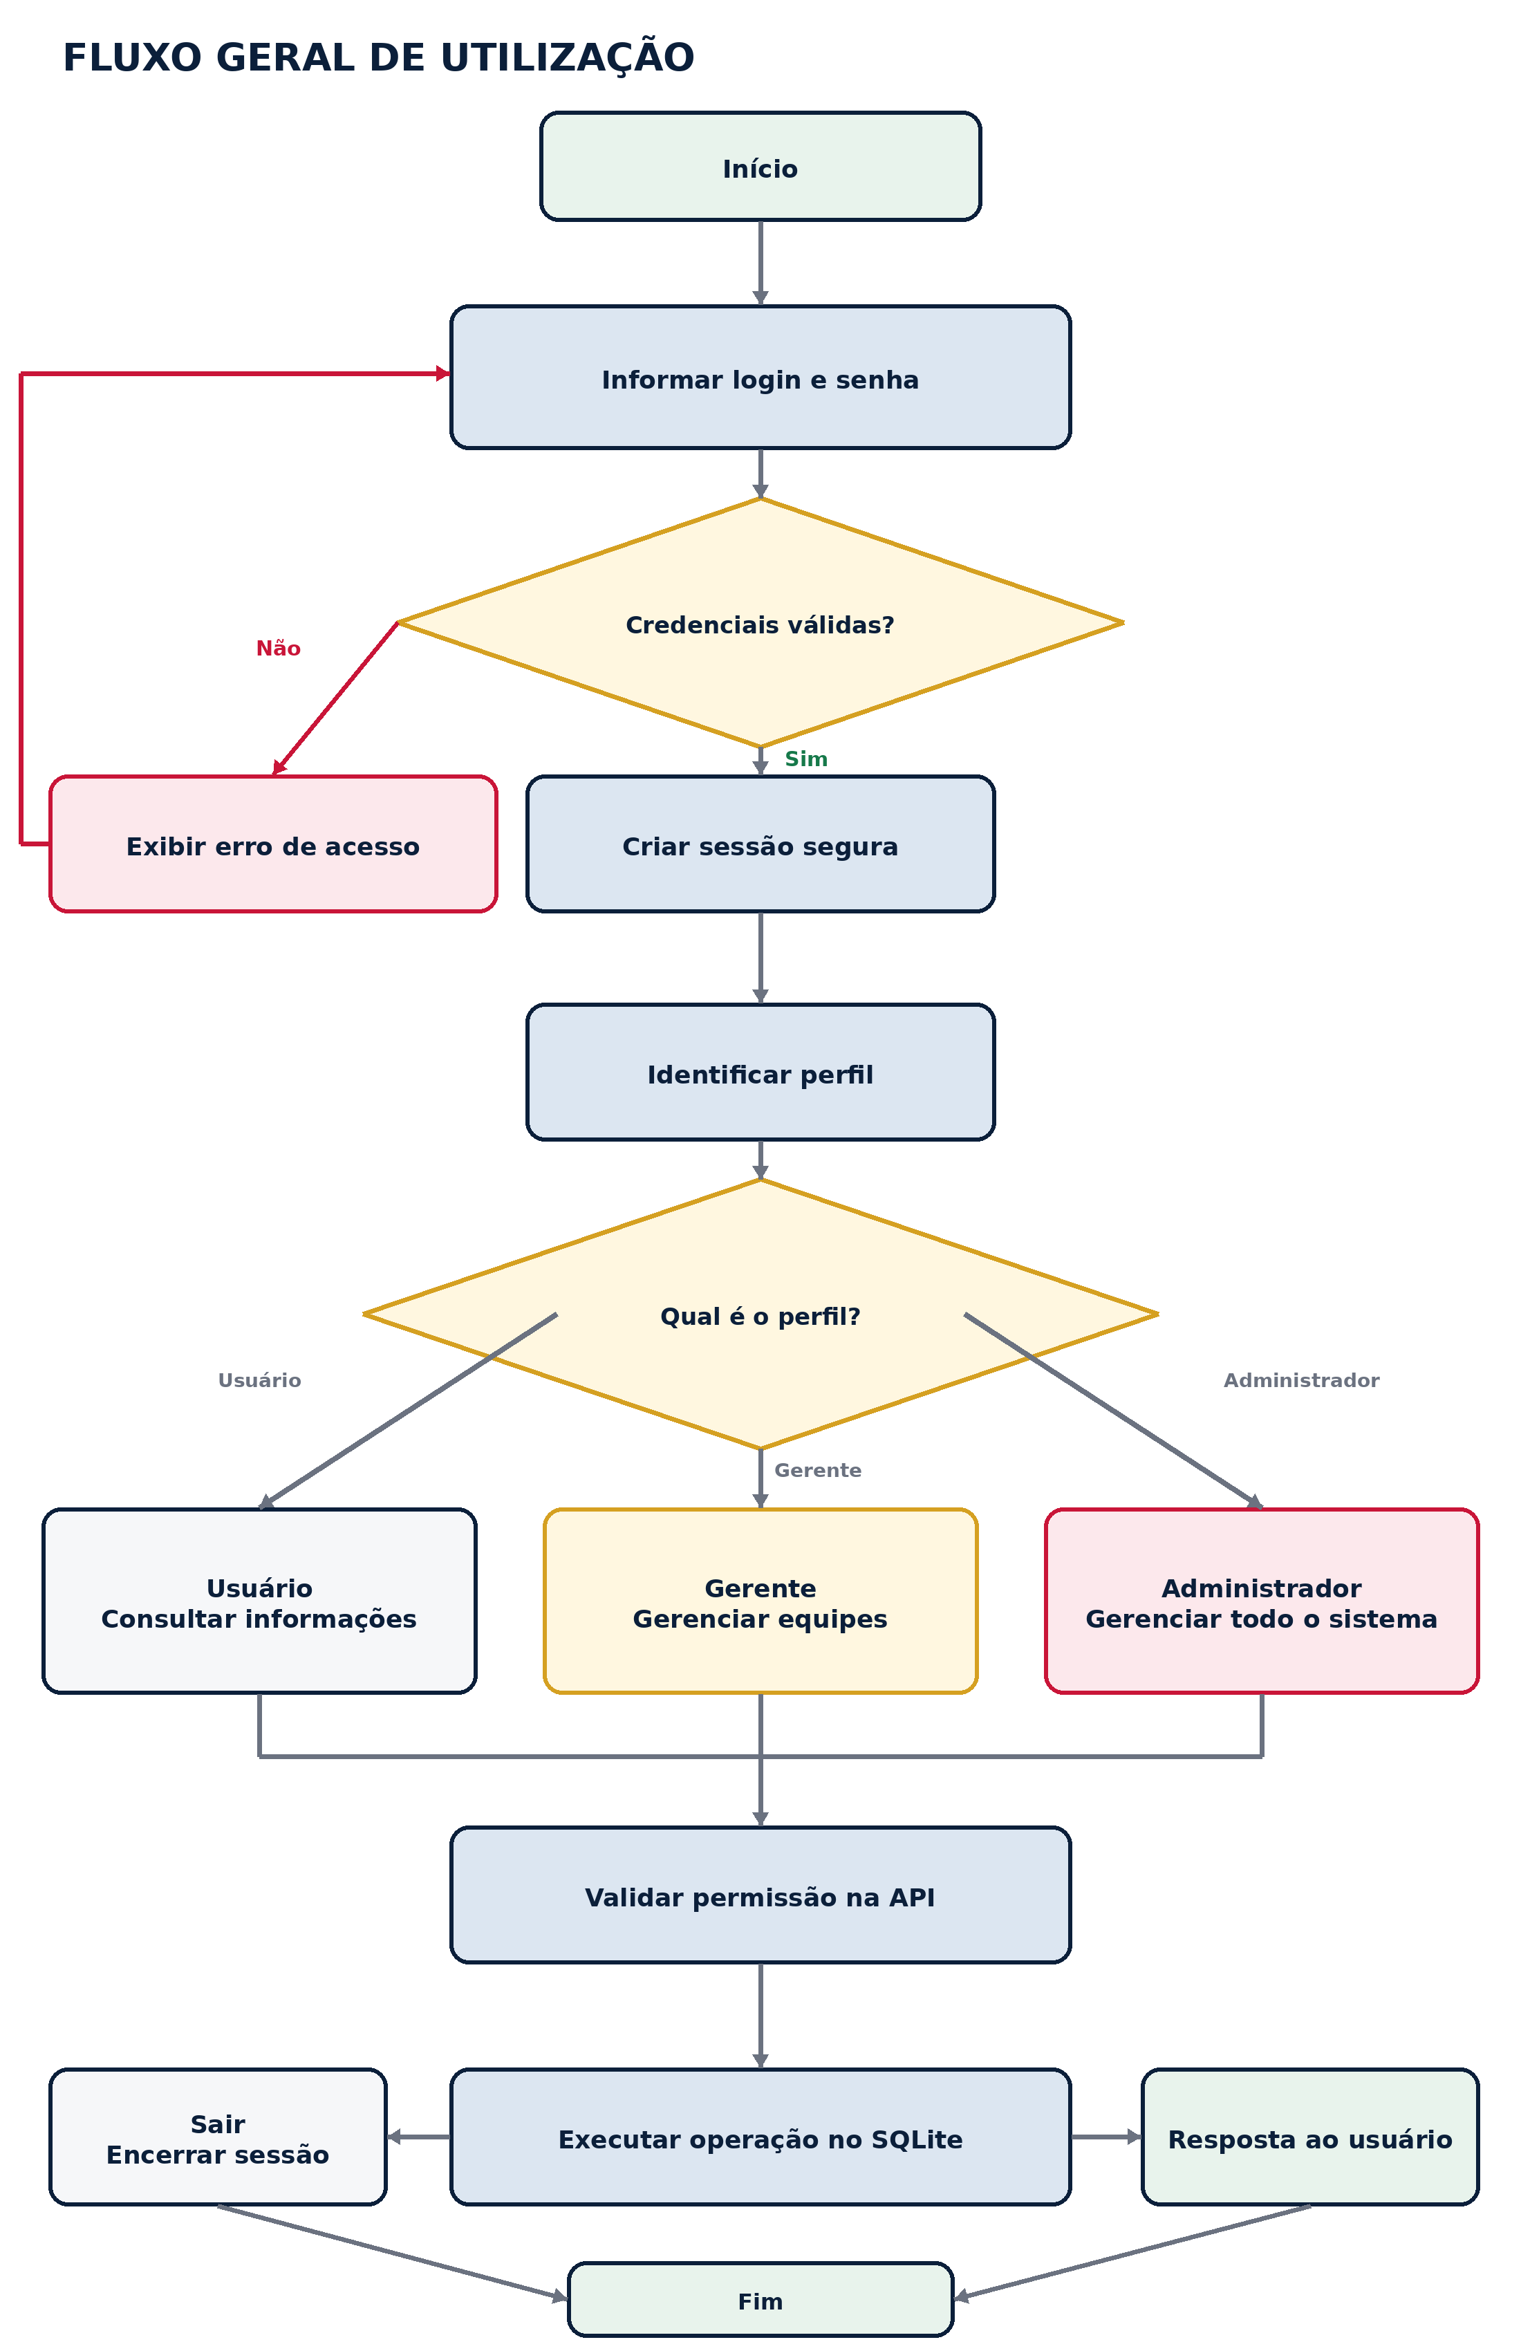
Fonte: elaboração própria (2026).

ENDPOINTS UTILIZADOS
A API utiliza a base local http://localhost:3000/api. Somente POST /auth/login é público; as demais rotas exigem token Bearer e verificam o perfil quando a operação altera dados.
Quadro 7 - Endpoints da API
Método | Rota | Acesso | Finalidade
POST | /auth/login | Público | Validar credenciais e criar sessão.
GET | /auth/me | Autenticado | Retornar o usuário atual.
POST | /auth/logout | Autenticado | Excluir a sessão atual.
PUT | /configuracoes | Autenticado | Alterar os próprios dados.
GET | /modalidades | Autenticado | Listar modalidades.
GET | /equipes | Autenticado | Listar equipes.
POST | /equipes | Admin/Gerente | Criar equipe.
PUT | /equipes/:id | Admin/Gerente | Atualizar equipe.
DELETE | /equipes/:id | Admin/Gerente | Excluir equipe sem atletas.
GET | /atletas | Autenticado | Listar atletas.
POST | /atletas | Administrador | Criar atleta.
PUT | /atletas/:id | Administrador | Atualizar atleta.
DELETE | /atletas/:id | Administrador | Excluir atleta.
GET | /resultados | Autenticado | Listar resultados.
POST | /resultados | Administrador | Criar resultado.
PUT | /resultados/:id | Administrador | Atualizar resultado.
DELETE | /resultados/:id | Administrador | Excluir resultado.
GET | /usuarios | Administrador | Listar usuários.
POST | /usuarios | Administrador | Criar usuário.
PUT | /usuarios/:id | Administrador | Editar usuário.
DELETE | /usuarios/:id | Administrador | Excluir outro usuário.
Fonte: elaboração própria (2026).

Códigos HTTP utilizados
Quadro 8 - Códigos HTTP utilizados
Código | Significado
200 | Consulta ou atualização concluída.
201 | Registro criado.
204 | Operação concluída sem corpo de resposta.
400 | Dados inválidos ou regra de negócio violada.
401 | Credenciais inválidas ou sessão expirada.
403 | Perfil sem permissão.
404 | Registro não encontrado.
409 | Conflito, como login já utilizado.
500 | Erro interno não previsto.
Fonte: elaboração própria (2026).

METODOLOGIA E PROCESSO DE DESENVOLVIMENTO

Abordagem adotada
O desenvolvimento ocorreu de forma incremental. A cada solicitação, foram identificados os componentes afetados, implementadas as alterações, executados testes e atualizada a documentação. Essa abordagem permitiu preservar funcionalidades existentes enquanto novos módulos eram incorporados.

Histórico de evolução
Quadro 9 - Evolução do projeto
Etapa | Período | Alterações principais
Base inicial | 21/08/2026 | Cadastro de equipes e atletas, modalidades iniciais, API Express e banco SQLite.
Ambiente | 21 a 28/08/2026 | Correção da instalação, adoção do Node.js 22 e configuração no IntelliJ IDEA.
Terminologia | 28/08/2026 | Padronização integral do termo atleta na interface, API, variáveis e banco.
Autenticação | 28/08/2026 | Tela de login, sessões e perfis administrador, gerente e usuário.
Novos módulos | 28/08/2026 | Resultados de jogos e painel administrativo de usuários.
Interface lateral | 28/08/2026 | Migração das raias para menu lateral recolhível e responsivo.
Configurações | 28/08/2026 | Alteração de nome, login e senha da própria conta.
Documentação | 18/09/2026 | Consolidação acadêmica, técnica e visual do projeto.
Fonte: elaboração própria (2026).

Processo aplicado às mudanças
Quadro 10 - Etapas para implementação de mudanças
Etapa | Atividade
1. Solicitação | Definir o problema, o objetivo, o perfil afetado e o resultado esperado.
2. Análise de impacto | Identificar telas, rotas, tabelas, permissões e documentos afetados.
3. Implementação | Alterar o código e preservar as regras existentes.
4. Verificação | Executar testes técnicos, funcionais e de permissão.
5. Documentação | Atualizar requisitos, casos de uso, API, banco e rastreabilidade.
6. Entrega | Gerar uma nova versão do projeto e da documentação.
Fonte: elaboração própria (2026).

IMPLEMENTAÇÃO DO SISTEMA

Organização do código
A estrutura do projeto separa o back-end, o front-end e a documentação. O arquivo database.js inicializa o banco e os dados de demonstração; server.js concentra a API, a autenticação e as regras de autorização; e os arquivos do front-end definem a interface, os estilos e as interações.
olimpiadas-cadastro/ ├── backend/
│ ├── database.js
│ ├── server.js
│ └── package.json
├── frontend/
│ ├── index.html
│ ├── css/style.css
│ └── js/script.js
└── README.md

Interface e navegação
A tela de login apresenta a identidade visual do projeto e solicita login e senha. Após a autenticação, a barra lateral organiza os módulos como Raia 01 - Equipes, Raia 02 - Atletas, Raia 03 - Resultados e Painel Usuários. A área de Configurações permite que o usuário altere os próprios dados.
Quadro 11 - Módulos e disponibilidade
Módulo | Finalidade | Disponibilidade
Raia 01 - Equipes | Cadastro e consulta de equipes. | Todos consultam; administrador e gerente alteram.
Raia 02 - Atletas | Cadastro e consulta de atletas. | Todos consultam; administrador altera.
Raia 03 - Resultados | Jogos e placares. | Todos consultam; administrador altera.
Painel - Usuários | Administração de contas. | Somente administrador.
Configurações | Dados da própria conta. | Todos os perfis.
Fonte: elaboração própria (2026).

Autenticação e sessões
A senha é derivada com scrypt e salt aleatório. No login, a comparação utiliza uma função de tempo constante. Após a validação, o servidor cria um token aleatório e armazena apenas o seu hash SHA-256. A sessão expira depois de 12 horas ou é removida no encerramento da sessão.

Autorização
As permissões são verificadas no servidor antes das operações de escrita. A ocultação de botões no front-end melhora a experiência, mas não substitui a validação no back-end. Quando o perfil não possui acesso, a API retorna o código HTTP 403.
Quadro 12 - Matriz de permissões
Operação | Administrador | Gerente | Usuário
Consultar dados gerais | Sim | Sim | Sim
Gerenciar equipes | Sim | Sim | Não
Gerenciar atletas | Sim | Não | Não
Gerenciar resultados | Sim | Não | Não
Gerenciar usuários | Sim | Não | Não
Alterar a própria conta | Sim | Sim | Sim
Fonte: elaboração própria (2026).

Decisões do projeto
Quadro 13 - Problemas, decisões e benefícios
Problema | Decisão | Benefício
A terminologia inicial não abrangia todas as modalidades. | Padronizar o termo atleta. | Terminologia mais adequada ao contexto olímpico.
Todos os usuários tinham o mesmo acesso. | Criar três perfis. | Separação de responsabilidades e maior segurança.
A navegação horizontal ocupava espaço. | Criar barra lateral recolhível. | Melhor organização e adaptação a diferentes telas.
As senhas precisavam de proteção. | Aplicar scrypt com salt. | Senhas não armazenadas em texto puro.
A demonstração deveria ser simples. | Utilizar SQLite local. | Execução sem servidor externo de banco de dados.
Equipes precisavam de classificação. | Vincular equipes às modalidades. | Organização consistente dos dados esportivos.
Fonte: elaboração própria (2026).

RESULTADOS E EVOLUÇÃO DA INTERFACE

Resultados funcionais
Ao final da implementação, o sistema passou a oferecer autenticação, controle de acesso por perfil, cadastro de equipes e atletas, consulta de modalidades, registro de resultados, gerenciamento administrativo de usuários e configurações pessoais. A aplicação mantém os dados em SQLite e pode ser executada localmente com comandos npm.

Situação inicial da navegação
Na versão anterior, as raias eram exibidas horizontalmente acima do conteúdo. A área à esquerda ainda não possuía função de navegação.
Figura 4 - Interface anterior e área destinada à navegação lateral
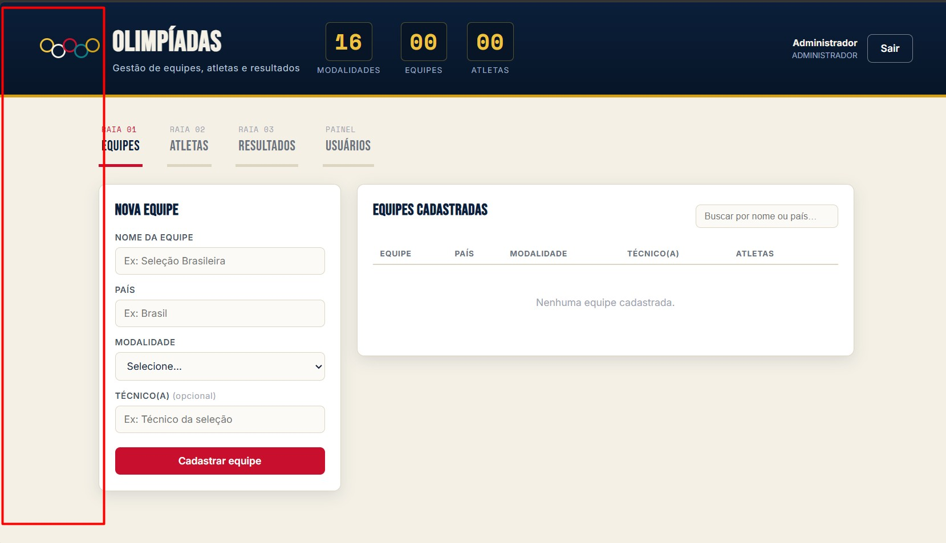
Fonte: arquivo do projeto (2026).

Referência de organização visual
A referência selecionada apresentou um menu vertical com identificação, separação de áreas, ícones e destaque do item ativo. Esses elementos foram adaptados à identidade do sistema olímpico.
Figura 5 - Referência utilizada para a organização do menu lateral
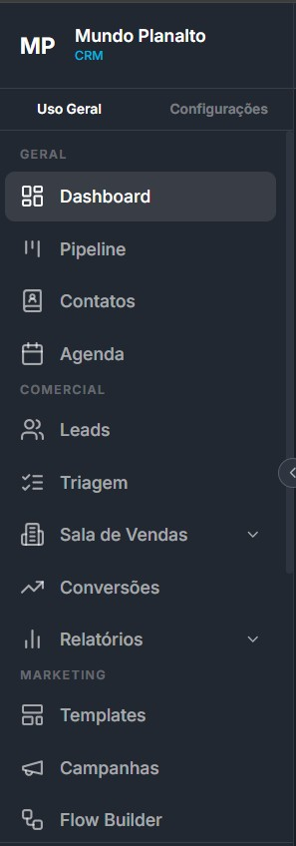
Fonte: imagem de referência fornecida pelo autor (2026).

Resultado implementado
A navegação foi posicionada à esquerda, com os módulos identificados como raias. O item selecionado recebe destaque; o menu pode ser recolhido; e o conteúdo principal se ajusta ao espaço disponível.
Figura 6 - Barra lateral implementada no sistema
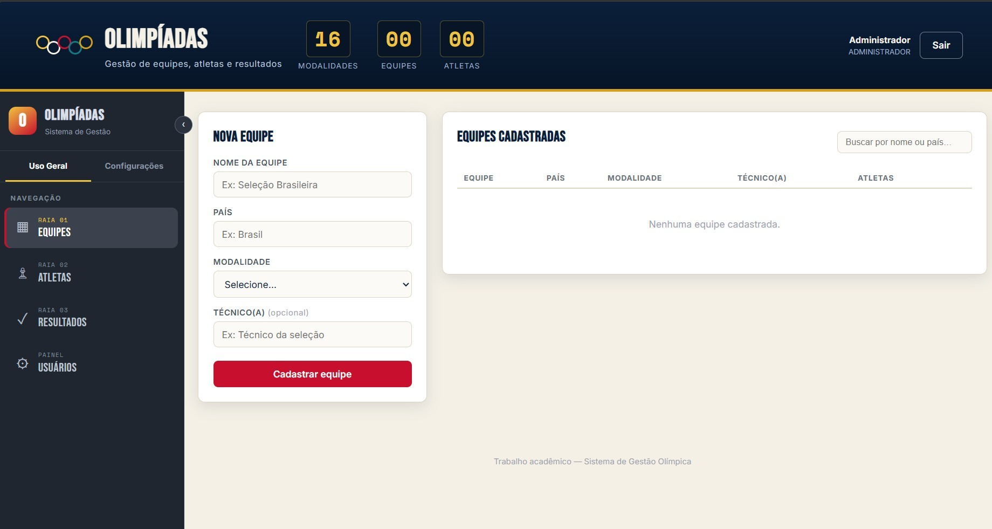
Fonte: captura de tela do sistema desenvolvido (2026).

Síntese da evolução
Quadro 14 - Evolução da barra lateral
Etapa | Descrição
1. Estrutura anterior | Raias localizadas horizontalmente acima do conteúdo.
2. Referência visual | Análise de um menu vertical com áreas, ícones e destaque do item ativo.
3. Resultado final | Raias movidas para a lateral, com recolhimento, responsividade e acesso funcional.
Fonte: elaboração própria (2026).

CONCLUSÃO
O desenvolvimento do Sistema de Gestão Olímpica atendeu ao objetivo de centralizar modalidades, equipes, atletas, resultados e usuários em uma aplicação web. A separação por perfis tornou as permissões mais coerentes com as responsabilidades dos usuários, enquanto a proteção das senhas e das sessões acrescentou controles de segurança compatíveis com o escopo acadêmico.
A evolução da interface também contribuiu para a usabilidade. A migração das raias horizontais para uma barra lateral permitiu melhor aproveitamento do espaço e organização dos módulos. A comparação entre a versão inicial, a referência utilizada e a solução implementada evidencia a aplicação de decisões de projeto baseadas em problemas observados.
Além do produto funcional, o trabalho resultou em uma documentação que relaciona requisitos, regras de negócio, casos de uso, arquitetura, banco de dados, rotas e testes. Essa rastreabilidade facilita a manutenção e reduz o risco de divergência entre o código e a documentação.

Trabalhos futuros
- Implementar cadastro administrativo de modalidades.
- Criar histórico de auditoria das ações realizadas pelos usuários.
- Exportar equipes, atletas e resultados em PDF ou planilha.
- Adicionar recuperação de senha e bloqueio após tentativas inválidas.
- Criar testes automatizados para API e interface.
- Publicar o sistema em ambiente seguro com HTTPS e política de backup.

REFERÊNCIAS
ASSOCIAÇÃO BRASILEIRA DE NORMAS TÉCNICAS. ABNT NBR 14724:2024: informação e documentação - trabalhos acadêmicos apresentação. Versão corrigida: 2025. Rio de Janeiro: ABNT, 2025.
ASSOCIAÇÃO BRASILEIRA DE NORMAS TÉCNICAS. ABNT NBR
6023:2025: informação e documentação - referências - elaboração. Rio de Janeiro: ABNT, 2025.
ASSOCIAÇÃO BRASILEIRA DE NORMAS TÉCNICAS. ABNT NBR
6024:2012: informação e documentação - numeração progressiva das seções de um documento escrito - apresentação. Rio de Janeiro: ABNT, 2012.
ASSOCIAÇÃO BRASILEIRA DE NORMAS TÉCNICAS. ABNT NBR
6027:2012: informação e documentação - sumário - apresentação. Rio de Janeiro: ABNT, 2012.
ASSOCIAÇÃO BRASILEIRA DE NORMAS TÉCNICAS. ABNT NBR
6028:2021: informação e documentação - resumo, resenha e recensão apresentação. Rio de Janeiro: ABNT, 2021.
EXPRESS. Express: fast, unopinionated, minimalist web framework for Node.js. Disponível em: <https://expressjs.com/>. Acesso em: 18 set. 2026.
NODE.JS. Introduction to Node.js. Disponível em:
<https://nodejs.org/en/learn/getting-started/introduction-to-nodejs>. Acesso em: 18 set. 2026.
SQLITE. About SQLite. Disponível em:
<https://www.sqlite.org/about.html>. Acesso em: 18 set. 2026.

APÊNDICE A - DICIONÁRIO DE DADOS

Modalidades
Campo | Tipo | Descrição
id | INTEGER PK | Identificador
nome | TEXT UNIQUE | Nome da modalidade
tipo | TEXT | Individual ou coletiva
categoria | TEXT | Verão ou Inverno

Equipes
Campo | Tipo | Descrição
id | INTEGER PK | Identificador
nome | TEXT | Nome da equipe
pais | TEXT | País representado
modalidade_id | INTEGER FK | Modalidade vinculada
tecnico | TEXT | Técnico opcional
criada_em | TEXT | Data de criação

Atletas
Campo | Tipo | Descrição
id | INTEGER PK | Identificador
nome | TEXT | Nome do atleta
idade | INTEGER | Idade
nacionalidade | TEXT | Nacionalidade
posicao | TEXT | Posição opcional
numero | INTEGER | Número opcional
equipe_id | INTEGER FK | Equipe vinculada
criado_em | TEXT | Data de criação

Usuários
Campo | Tipo | Descrição
id | INTEGER PK | Identificador
nome | TEXT | Nome de exibição
login | TEXT UNIQUE | Login único
senha_hash | TEXT | Hash scrypt
senha_salt | TEXT | Salt individual
perfil | TEXT | administrador, gerente ou usuario
ativo | INTEGER | 1 ativo; 0 inativo
criado_em | TEXT | Data de criação

Sessões
Campo | Tipo | Descrição
token_hash | TEXT PK | SHA-256 do token
usuario_id | INTEGER FK | Usuário autenticado
expira_em | TEXT | Expiração da sessão
criado_em | TEXT | Data de criação

Resultados
Campo | Tipo | Descrição
id | INTEGER PK | Identificador
modalidade_id | INTEGER FK | Modalidade
equipe_casa | TEXT | Equipe A
equipe_visitante | TEXT | Equipe B
placar_casa | INTEGER | Placar A
placar_visitante | INTEGER | Placar B
data_jogo | TEXT | Data e hora
local_jogo | TEXT | Local opcional
status | TEXT | Situação do jogo
criado_em | TEXT | Data de criação

APÊNDICE B - MATRIZ DE RASTREABILIDADE
A matriz relaciona cada requisito às telas, rotas, tabelas e arquivos principais. Antes de alterar uma funcionalidade, os elementos da mesma linha devem ser revisados.
Requisit o | Tela | Rota | Tabela | Arquivo
RF-01 | Login | POST /auth/login | usuarios, sessoes | server.js; script.js
RF-02 | Sair | POST /auth/logout | sessoes | server.js; script.js
RF-03 | Indicadores | GET /modalidades | modalidades | database.js; server.js
RF-04/05 | Raia 01 | CRUD /equipes | equipes | index.html; server.js; script.js
RF-06/07 | Raia 02 | CRUD /atletas | atletas | index.html; server.js; script.js
RF-08/09 | Raia 03 | CRUD /resultados | resultados | index.html; server.js; script.js
RF-10 | Painel | CRUD /usuarios | usuarios | index.html; server.js; script.js
RF-11 | Configurações | PUT /configuracoes | usuarios | index.html; server.js; script.js
RF-12/13 | Menu lateral | Não se aplica | Não se aplica | style.css; script.js
RF-14 | Cabeçalho | GET de três recursos | 3 tabelas | index.html; script.js

APÊNDICE C - INSTALAÇÃO E OPERAÇÃO

Pré-requisitos
- Windows, Linux ou macOS.
- Node.js 18 ou superior; recomenda-se Node.js 22.
- npm disponível no terminal.

Procedimento de instalação
Extraia o projeto, abra o terminal na pasta olimpiadas-cadastro/backend e execute os comandos:
npm install npm start
Após a mensagem de inicialização, acesse http://localhost:3000 no navegador.

Credenciais de demonstração
Perfil | Login | Senha inicial
Administrador | admin | admin123
Gerente | gerente | gerente123
Usuário | usuario | usuario123
Observação: as credenciais iniciais são destinadas apenas à demonstração acadêmica e devem ser alteradas antes de qualquer uso real.

Operação e manutenção
O comando npm start inicia o servidor, enquanto npm run dev reinicia a aplicação quando há mudanças no código. O banco backend/olimpiadas.db é criado automaticamente. Recomenda-se realizar backup antes de substituir ou remover esse arquivo.

